Обробка на шліфувальних верстатах
Шліфувальні верстати (доповнення до відео)

Шліфуванням називається процес обробки поверхонь деталей за допомогою шліфувальних кругів. У більшості випадків шліфування є обробної операцією, що забезпечує високу точність розмірів і хороша якість оброблюваної поверхні.
Шліфувати можна плоскі, циліндричні, конічні і різні фасонні поверхні деталей, виготовлених як з м'яких, так і з самих твердих (в тому числі загартованих) металів і сплавів.
Застосовуються різні види шліфування - зовнішнє кругле, внутрішнє кругле, плоске, безцентрове зовнішнє і ін. (Рис. 69).
Розглянемо елементи режиму різання найбільш поширеного виду обробки поверхонь деталі - зовнішнього круглого шліфування в центрах за способом поздовжньої подачі. Цей вид шліфування характеризується: 1) швидкістю різання; 2) подачею; 3) глибиною різання; 4) машинним часом.
Швидкість різання Vк при зовнішньому круглому шліфуванні є окружну швидкість шліфувального круга. Швидкість різання висловлюють в метрах в секунду, вибирають в межах 30-50 м / с, а в ряді випадків і вище. При зовнішньому круглому шліфуванні обертанню піддають також і оброблювану деталь; швидкість її обертання становить 15-50 м / хв.
Подачею S при зовнішньому круглому шліфуванні є величина переміщення оброблюваної деталі за один оборот уздовж своєї осі (поздовжня подача); подачу висловлюють в міліметрах на оборот деталі.
Глибина різання t (поперечна подача) - це товщина шару металу, що знімається шліфувальним кругом за один прохід (рис. 69, а).
Машинне час Тм при зовнішньому круглому шліфуванні є час, що витрачається безпосередньо на процес різання металу шліфувальним кругом за один прохід. Машинне час визначають, виходячи з довжини поздовжнього ходу столу, припуску на сторону діаметра деталі, числа оборотів деталі, подачі і точності обробки.
При розрахунку потужності електродвигуна для обертання шліфувального круга і оброблюваної деталі враховують силу різання, швидкість обертання круга і деталі.
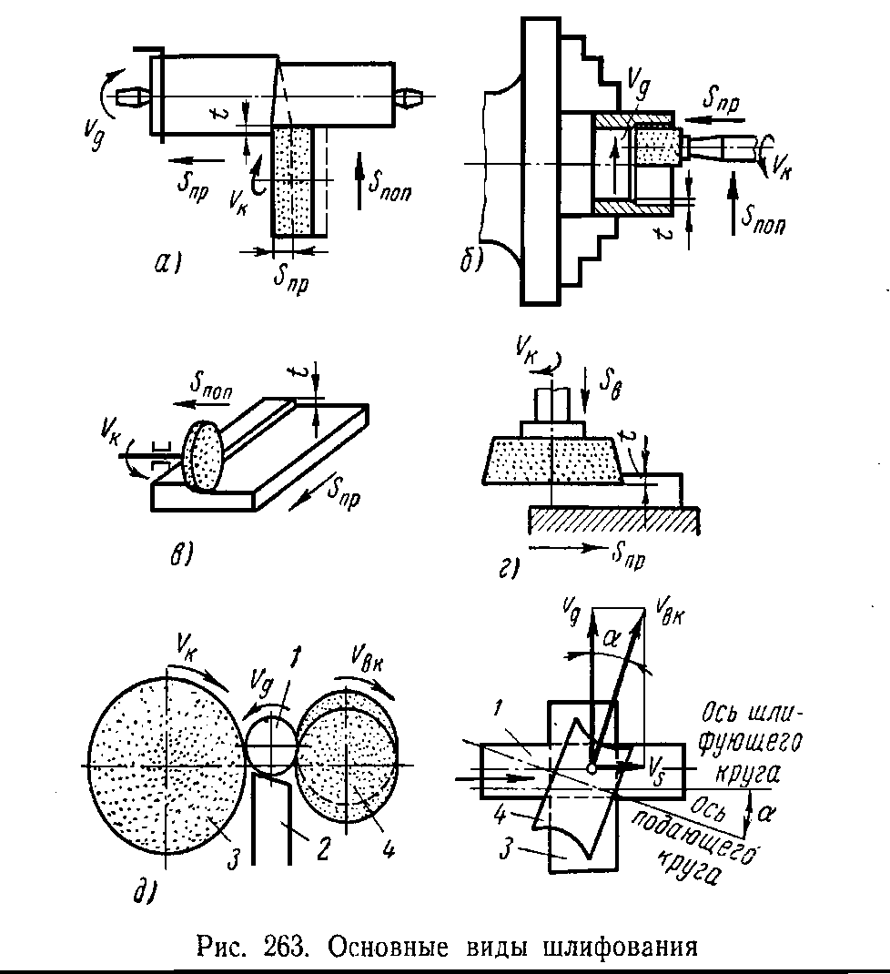
Рис. 69. Основні види шліфування: а - зовнішнє кругле; б - внутрішньо кругле; в - плоске периферією круга; г - плоске торцем круга; д - безцентрове зовнішнє; 1 - деталь; 2 - упор; 3 - шліфує коло; 4 - провідний коло
Зовнішнє кругле шліфування в центрах здійснюється шляхом поздовжньої і поперечної подач, а також глибинним способом.
При шліфуванні способом поздовжньої подачі (рис. 69, а) шліфувальний круг здійснює головне обертальний рух Vк, а обра¬бативаемая деталь - обертальний рух навколо своєї осі Vд і поступальний рух поздовжньої подачі S пр уздовж осі. Глибину шлі¬фованія t встановлюють поперечною подачею шліфувального круга.
При шліфуванні способом поперечної подачі, або способом врізання, шліфувальний круг отримує головне обертальний рух Vк навколо осі і поперечне рух подачі Sпоп, а оброблювана деталь - тільки обертальний рух Vд. Цей спосіб застосовують для шліфування деталей, що мають невелику довжину оброблюваної поверхні, повністю перекривається шириною шліфувального круга.
Глибинний спосіб шліфування характерний тим, що шліфувальний круг встановлюється зазвичай на повну глибину шліфування t і отримує головне обертальний рух Vк, а оброблювана деталь - обертальний навколо осі Vд і подовжню подачу S пр уздовж осі деталі. Цим способом зазвичай шліфують короткі і жорсткі валики.
Внутрішнє кругле шліфування (рис. 69, б) застосовують при обробці порівняно коротких деталей, що закріплюються в кулачкових патронах. Шліфувальний круг здійснює головне обертальний рух Vк і поздовжнє рух подачі S пр; оброблювана заготовка - тільки обертальний рух навколо осі Vд. Глибину різання t встановлюють поперечною подачею кола.
Плоске шліфування виробляють зовнішньою частиною (периферією) і торцем шліфувального круга.
При шліфуванні периферією круга (рис. 69, в) шліфувальний круг виконує головне обертальний рух Vк і поперечну подачу Sпоп, а оброблювана заготовка, укрепляемая на столі верстата, - зворотно-поступальний поздовжнє рух подачі S пр. Глибину різання t встановлюють шляхом вертикальної подачі кола. Крім того, стіл з деталлю може обертатися в горизонтальній площині (за принципом карусельних верстатів), а коло - радіально переміщається щодо столу.
При шліфуванні торцем кола (рис. 69, г) обробляється деталь здійснює той же рух, що і при шліфуванні периферією круга, а шліфувальний круг - головне обертальний рух Vк навколо вертикальної осі. Глибину різання встановлюють шляхом вертикальної подачі уздовж осі кола.
Безцентрове зовнішнє шліфування (рис. 69, д) полягає в тому, що циліндричну оброблювану деталь 1, підтримувану упором 2, пропускають через поздовжньої подачі між шліфують 3 і провідним 4 колами. Шліфує коло здійснює процес зняття струж¬кі, а ведучий, або подає, коло, розташований під деяким кутом  до осі шліфують кола, забезпечує обертання деталі і її подовжню подачу. В результаті повороту осі ведучого кола його окружна швидкість Vвк розкладається на дві складові - швидкість обертання деталі Vд і швидкість поздовжньої подачі Vвк =  • sin , де  - коефіцієнт проковзування деталі по ведучому колі ( = 0,94-0,98) .
Кут  зазвичай приймають в 1-5 °; чим більше кут , тим більше поздовжня подача, і навпаки.
Для забезпечення кращого контакту з деталлю провідний коло роблять не циліндричним, а увігнутим (форма гіперболоїда обертання).
Якщо вісь ведучого кола встановити паралельно осі шліфуючого кола, то Vs = 0 і осьова подача деталі буде відсутній. Цим користуються при шліфуванні деталей з виступами.
Кожен з розглянутих видів шліфування має свою специфічну форму шліфувального круга і конструкцію верстата.
Шліфувальні верстати по конструктивним і технологічним ознаками (виду виконуваної роботи) поділяються на кругло, внутрішліфувальн, пласко, спеціалізовані, заточувальні і доводочниє.
У підгрупу круглошліфувальних верстатів входять верстати для круглого шліфування в центрах, без центрів, напівавтомати і автомати; в підгрупу внутрішліфувальних - прості, планетарні, без центрів, напівавтомати і автомати; в підгрупу плоскошліфувальних - поздовжні і креслень, що працюють периферією і торцем круга, напівавтомати і автомати; до спеціалізованих відносяться зубошліфувальні, різьбошлифувальні, копіювально-шліфувальні, для шліфування шліцьових валиків, куль і т. д .; до заточним - універсальні для заточування різних інструментів і спеціальні для заточування інструменту певного типу. Доводочні верстати по застосуванню абразивного інструменту поділяються на працюючі шліфувальним кругом, порошком і полірувальними пастами. Є кілька моделей кожного типу шліфувальних верстатів.
На рис. 70 наведено загальний вигляд універсального круглошлифовального верстата. Основними деталями і вузлами верстата є: станина 7, нижня частина столу 6, верхня частина столу 5, бабка шліфувального круга 2, передня бабка 1, задня бабка 4.
Верхня частина столу може бути повернута на деякий кут до осі шпинделя шліфувального круга для обробки пологих конусів. Заготовки з великим кутом конуса шліфують при повернутою на задану величину бабці шліфувального круга.
Кутове розташування кола рекомендується при одночасному шліфуванні шийки вала і торця. При такій технологічній схемі торець заготовки шліфується периферією круга, що зменшує контакт круга із заготовкою, забезпечуючи поліпшення чистоти обробленої поверхні і виключаючи
можливості пріжогов.

Рис. 70. Загальний вигляд руглошлифовального верстата: 1 - передня бабка; 2 - шліфувальний круг; 3 - бабка шліфувального круга; 4 - задня бабка; 5 - верхня частина столу; 6 - нижня частина столу; 7 - станина

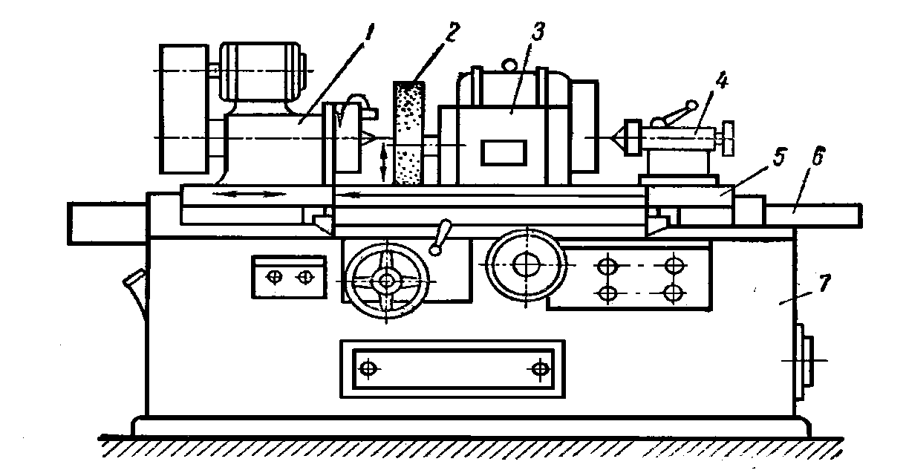
На рис. 71 приведена спрощена кінематична схема універсального плоскошлифовального верстата моделі ЗБ722. Верстат має ряд кінематичних ланцюгів, основні з яких - ланцюг обертання шліфувального круга; ланцюг ручної і автоматичної вертикальної подачі шліфувальної бабки; ланцюг ручного поперечного переміщення шліфувальної бабки; ланцюга управління гідрокоробкой столу і гідрокоробкой подач шліфувальної бабки і ін.
Найбільш простий є ланцюг обертання шліфувального круга. Шпиндель кола отримує обертання від фланцевого електродвигуна АО62-4 потужністю 10 квт з числом оборотів 1460 на хвилину через игольчатую муфту.
Механізми ланцюга ручної і автоматичної вертикальної подачі шліфувальної бабки здійснюють такі основні рухи: а) при ручній подачі від маховика А рух передається через шестерні 1 і 2 та кулачкову муфту Б конічної парі 3 і 4 і далі на гайку 5, яка пов'язана з ходовим гвинтом 6 ; б) при автоматичної подачі, що здійснюється від гідроприводу, в момент реверсу поперечної подачі шліфувальної бабки подається масло в ту чи іншу порожнину плунжера механізму подачі, завдяки чому переміщається плунжерна рейка 7. Рейка 7 через шестерню 8 обертає кривошип В, ​​який через шатун Г і систему важелів повертає храповик 9, жорстко з'єднаний з маховиком А. Далі рух передається по описаній вище ланцюга до гвинта 6.
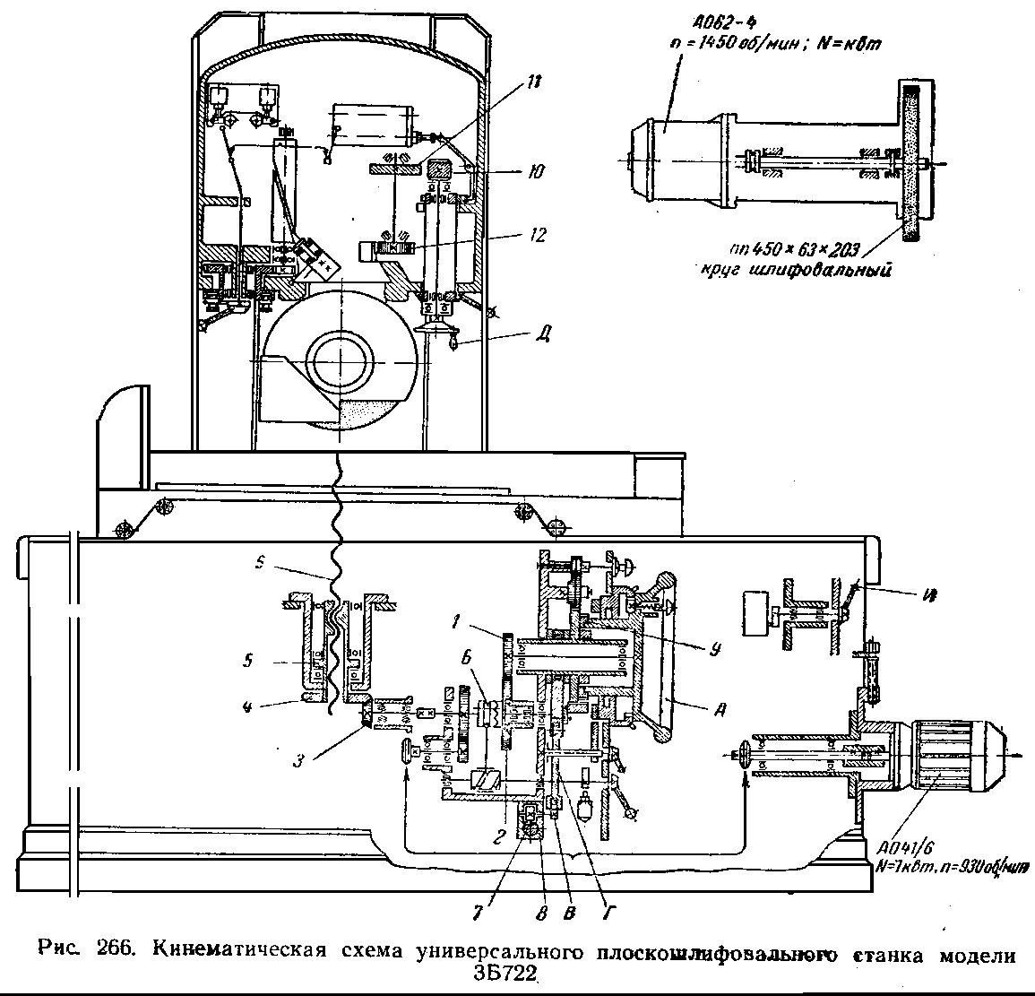
Мал. 71. Кінематична схема універсального плоскошлифовального верстата моделі ЗБ722
Для ручного поперечного переміщення шліфувальної бабки обертання від маховика Д через червячную передачу 10 і 11 передається рейкової шестерні 12.
Автоматична поперечна подача шліфувальної бабки гідрокоробкой подач здійснюється рукояткою І, за допомогою якої перемикається відповідний плунжер в гідрокоробке подач шліфувальної бабки і проводиться подача на кожен хід столу.

Інструмент для шліфування

Шліфувальний круг складається з абразивних зерен і зв'язки. Абразивні зерна безпосередньо здійснюють процес різання при шліфуванні, а зв'язка утримує зерна в тілі кола. Між зернами і зв'язкою є пори, завдяки яким зерна виконують роль окремих різців; пори служать також місцем для виходу стружки.
Шліфувальні кола характеризуються формою і розмірами, видом абразивного матеріалу, величиною зерна (зернистістю), типом зв'язки, твердістю і внутрішньою структурою.
За формою шліфувальні круги бувають:
1) плоскі прямого профілю (рис. 72, а) для зовнішнього круглого, внутрішнього, безцентрового і плоского шліфування;
2) плоскі конічного профілю (рис. 72, б, в) для шліфування різьби, зубів шестерень і т. Д .;
3) плоскі з виточенням (рис. 72, г) для круглого шліфування з підрізуванням торця;
4) круги-диски товщиною від 0,5 до 5 мм (рис. 72, д) для відрізних і прорізних робіт;
5) круги-кільця і ​​кола-чашки (рис. 72, е, ж, і) для плоского шліфування торцем круга.
Основні розміри шліфувального круга - зовнішній D і внутрішній d діаметри і висота Н. Кола плоскі прямого профілю зазвичай мають зовнішній діаметр в межах від 3 до 1100 мм, висоту (товщину кола) - від 6 до 200 мм.
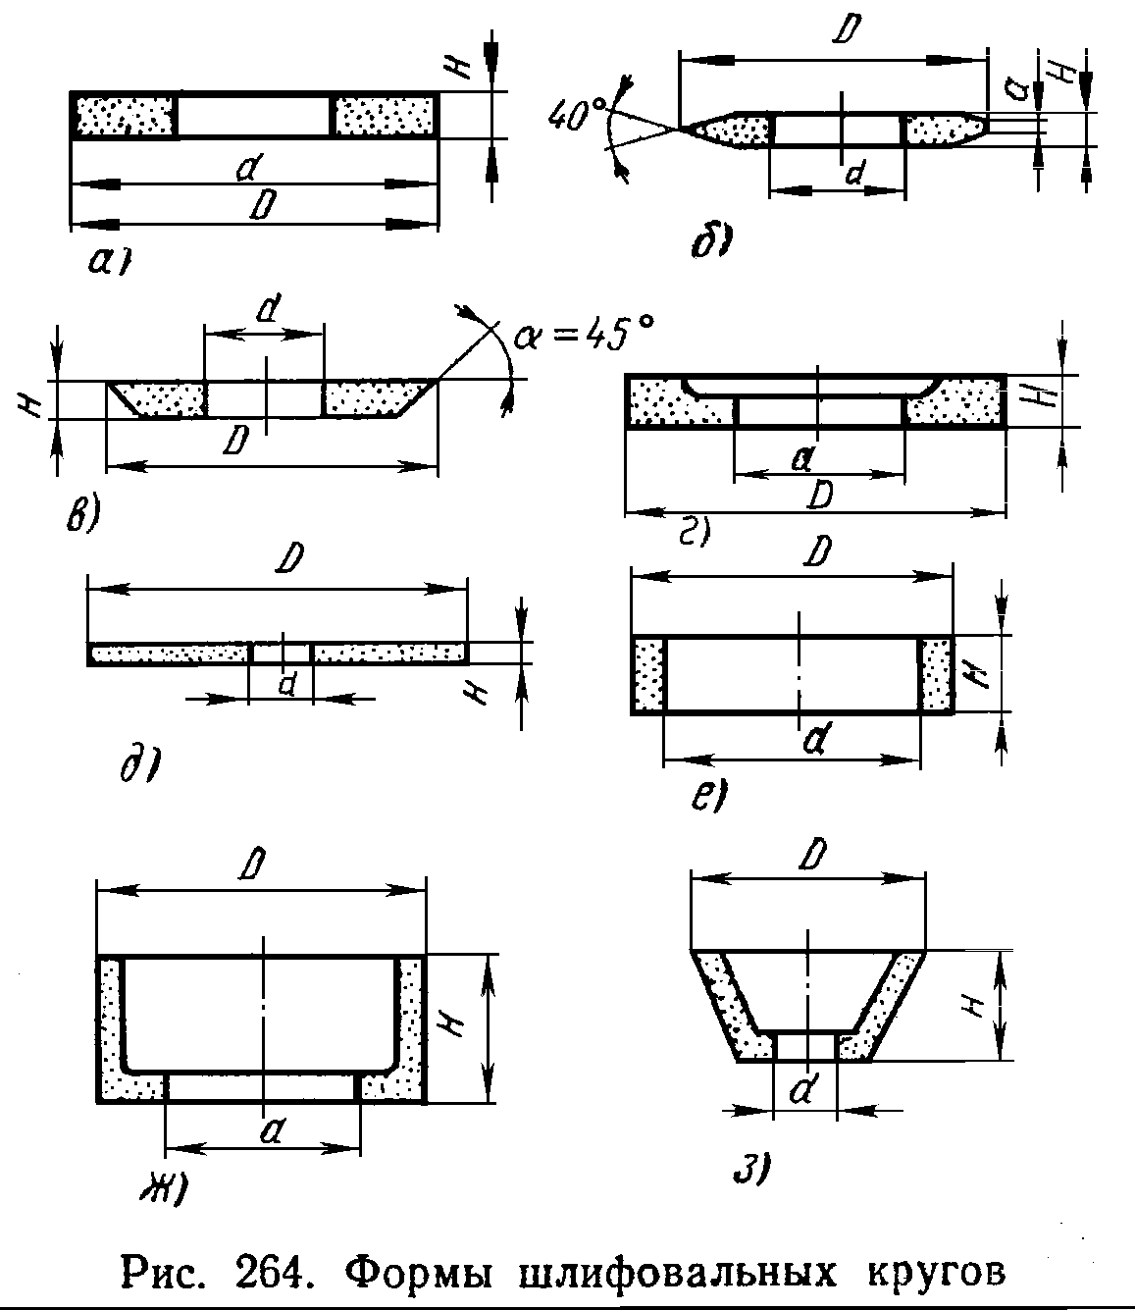

Рис. 72. Форми шліфувальних кругів: а - плоскі прямого профілю; б, в - плоскі конічного профілю; г - плоскі з виточенням; д - круги-диски; е, ж, і - круги-кільця і ​​кола-чашки
Ріжучим інструментом на шліфувальних верстатах є шліфувальний абразивний круг. Шліфувальні абразивні круги складаються з дрібних зерен абразивних матеріалів, зцементованих між собою зв'язкою. Твердість абразивних матеріалів значно вище твердості загартованої сталі. Шліфувальні кола виготовляють з абразивних матеріалів природного (алмаз, корунд, наждак) і штучного походження (електрокорунд, карборунд, або карбід кремнію, і карбід бору).
За ГОСТ 4785-59 шліфувальні круги виготовляють з наступних штучних абразивних матеріалів: нормального і білого електрокорунду; чорного і зеленого карбіду кремнію. Електрокорунд - це кристалічна окис алюмінію (AI2O3), що отримується плавкою в електричних печах бокситовий руди. Білий електрокорунд містить дещо більше окису алюмінію; його ріжуча здатність вище, ніж нормального електрокорунду.
Найважливішим параметром, що визначає ріжучі властивості шліфувального круга, є його зернистість (позначається номером), т. Е. Розміри зерен (інакше «крупність» зерен) абразивних матеріалів, з яких складається коло. Зерна абразивних матеріалів мають дуже високу твердість і теплостійкість, мають гострі кромки, що виходять при дробленні шматків, і здатні різати дуже тверді метали (вибілену кірку чавуну, загартовану сталь і т. П.).
Зернистість шліфувального круга впливає на якість поверхні, що шліфується: чим дрібніше зерно кола, тим чистішою виходить поверхню.
Зернистість шліфувальних кругів позначають номером, відповідним числу отворів на один погонний дюйм сита, через яке просівають абразивний матеріал після його подрібнення.
Розміри зерен визначаються розмірами сторін осередків контрольних сит, застосовуваних для аналізу зернистих абразивних матеріалів. Так, наприклад, номер зернистості «16» означає, що абразивні зерна цієї зернистості проходять через сито з осередками розміром сторони 200 мк і не проходять через сито з осередками розміром сторони 160 мк.
Для виготовлення шліфувальних кругів беруть абразивні зерна від № 10 до № 90; шліфувальні порошки - від № 100 до № 320; мікро-порошки марок - від М28 до М5. Грубозернисті кола (до № 24) застосовують для чорнової шліфування; середньозернисті (до № 60) - для звичайного шліфування і заточування інструменту; дрібнозернисті (до № 120) - для чистового шліфування. Кола з дуже дрібними зернами (№ 120-320 і мікропорошки) використовують для шліфування різьби.
Зв'язку, що скріпляє абразивні зерна, виготовляють на неорганічної або органічної основі - керамічної, силікатної, магнезіальною, бакелітовій та вулканітовій. Найбільшого поширення в машинобудуванні отримала керамічна зв'язка, яку готують з вогнетривкої глини, польового шпату і кварцу.
Переваги керамічної зв'язки - вогне- та водостійкість, велика продуктивність.
Бакелітова (органічна) зв'язка - синтетична смола. Круги на бакелітовій зв'язці міцні і пружні, але погано переносять вплив охолоджуючої рідини.
Інший вид органічної зв'язки - вулканітова зв'язка, що складається з каучуку (гуми) і сірки. Кола на вулканитовой зв'язці міцні і водостійкі, дозволяють працювати з великою окружною швидкістю, але порівняно швидко жирніє.
Твердість шліфувального круга характеризується опірністю зв'язки виривання абразивних зерен з поверхні кола під дією зовнішніх сил.
У Росії прийнято сім класів твердості абразивних кіл, причому кожен клас поділяють за ступенем твердості. Позначення кіл різної твердості приведені в табл. 14.
Таблица 14
Назва та позначення класу твердості кола |  | Позначення підрозділів  класів твердості
М'який  Среднемягкій  Середній  Среднетвердий  Твердий  Вельми твердий  Надзвичайно твердий | – М  – СМ  – С  – СТ  – Т  – ВТ  – ЧТ | М1; М2; М3  СМ1; СМ2  С1; С2  СТ1; СТ2; СТ3;  Т1; Т2  ВТ1; ВТ2  ЧТ1; ЧТ2

Правильний вибір твердості кола істотно впливає на процес шліфування і перш за все на самозатачіваемость кола. Самозатачіваемость - це вищерблення з кола затуплених зерен і оголення нових зерен з гострими гранями. Якщо для шліфування даного матеріалу обраний занадто твердий круг, зерна не будуть фарбувати і, отже, самозатачіванія не відбудеться, що приведе до засолення кола і опіку поверхні, що шліфується; з дуже м'якого кола зерна можуть обсипатися, і він втратить свою форму. Зазвичай для шліфування м'яких матеріалів вибирають тверді кола, і навпаки.
Шліфувальні кола піддають правці для відновлення його ріжучої здатності, втраченої в результаті засолювання і затупления, для виправлення геометричної форми зношеного круга і забезпечення правильного розташування робочої поверхні круга відносно осі його обертання після установки на шліфувальному верстаті. Застосовують правку шарошками, твердосплавними роликами, абразивними дисками і алмазами.
Під правкою кола розуміється процес видалення з його поверхні шару зношених або засалено абразивних зерен.
Об'ємне співвідношення абразивних зерен, зв'язки і пор характеризує структуру кола. Структуру кола позначають номерами від 0 до 12. Зі збільшенням структури на один номер обсяг зерен в колі зменшується на 2%, а обсяг зв'язки збільшується на 2% при постійному загальному обсязі пір, але зміні їх величини.
Кола з дрібними порами (структури № 0-3) застосовують для шліфування твердих і крихких матеріалів, коли потрібна висока чистота поверхні; кола з порами середнього розміру (структури № 4-7) - для зовнішнього круглого шліфування, а також для плоского шліфування м'яких металів; кола з відкритими порами (структури № 8-12) -для швидкісного шліфування.
Характеристика шліфувальних кругів знаходить відображення в їх маркуванні, в якій вказується також завод-виробник; наприклад, марка «3-д Ілліча Е46СМ25К ПП500150305 35 м / с» позначає, що коло виготовлений на заводі імені Ілліча з електрокорунду, має зернистість № 46, твердість см2, структуру № 5 на керамічній зв'язці, плоску форму прямого профілю розміром 500150305 мм, що допускається швидкість обертання 35 м / с. Іноді в маркуванні не вказують структуру кола.
Основні види шліфувальних робіт
На шліфувальних верстатах можна виконувати шліфування зовнішніх і внутрішніх циліндричних, конічних і фасонних поверхонь, шліфування плоских поверхонь, зубчастих коліс, різьблення і інші шліфувальні роботи із застосуванням відповідних кіл і пристосувань [11].
Шліфування зовнішніх циліндричних поверхонь роблять на круглошліфувальних верстатах, при застосуванні методів поздовжньої і поперечної подачі або глибинний спосіб. Такі поверхні можна також шліфувати на безцентрових верстатах при роботі за методом поздовжньої подачі або при шліфуванні до упору.
На рис. 73, а, показано шліфування циліндричної поверхні на Безцентрово верстаті методом поздовжньої подачі. Циліндрична деталь 1 по завантажувальним валикам 2 і 3 подається до обертовим шліфують 4 і ведучому 5 кіл, захоплюється ними і надходить в робочу зону для шліфування; тут деталь підтримується упором (ножем) 6. відшліфувати виріб з робочої зони поступає на вихідні направляючі планки 7.
За один прохід шліфувальний круг знімає шар металу товщиною 0,02-0,3 мм (на діаметр заготовки).
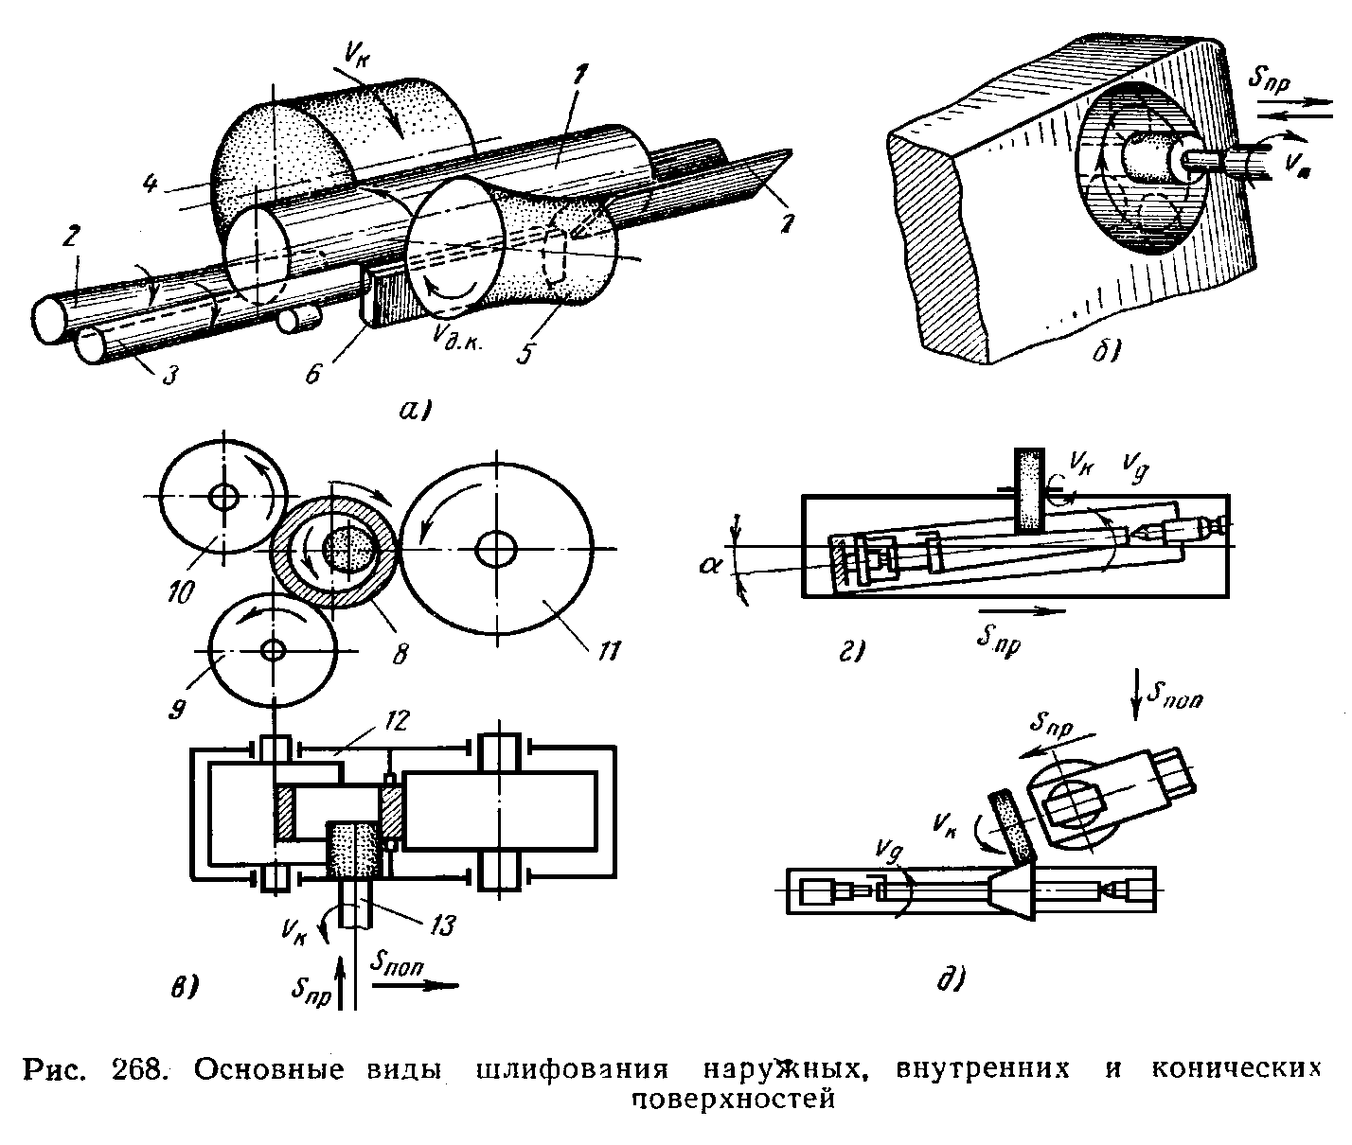
Мал. 73. Основні види шліфування зовнішніх, внутрішніх и конічніх поверхонь: а - шліфування ціліндрічної поверхні; б - обробка внутрішнього ціліндрічного відчинив; в - шліфування отворів кілець; г, д - шліфування зовнішніх конічніх поверхонь; 1 - деталь; 2, 3 - Завантажувальні валики; 4 - шліфувальний круг; 5 - провідний коло; 6 - упор; 7 - напрямні планки; 8 - підтрімує ролик; 9 - прітіскної ролик; 10 - провідний ролик; 11 - корпус; 12 - шпиндель
Шліфування до упору застосовується для ОБРОБКИ східчастіх деталей.
Внутрішні ціліндрічні поверхні шліфують на внутрішньошліфувальніх, планетарно-шліфувальніх и безцентровіх верстатах. Внутрішнє шліфування застосовують Головним чином при обробці точних отворів в загартованіх деталях, а такоже у випадка, коли з яких-небудь причин Неможливо використовуват інші, більш продуктивні методи точної ОБРОБКИ отворів, например діамантове растачивание, хонінгування и ін.
Існують две основні різновиди внутрішнього шліфування: 1) шліфування відчинив під обертається заготівлі і 2) шліфування відчинити в нерухомости положенні.
Перший способ застосовують при шліфуванні отворів в невеликих за розмірамі заготовках, в основном представляються собою тела Обертаном, например, отворів в зубчасті колесах, в кільцях шарико- и ролікопідшіпніків, а другий - при шліфуванні отворів в заготовках корпусних деталей, Які незручно або Неможливо закріпіті в патроні верстата.
В обох випадка здійснюється подовжня подача шліфувального круга вздовж осі відчинити, что шліфується; в Першому випадка - рухом головки шпінделя, у іншому - рухом столу. Найбільш істотна відмінність внутрішнього шліфування від зовнішнього круглого шліфування полягає в тому, що обробка проводиться кругом малого діаметру. Як правило, діаметр кола при внутрішньому шліфуванні становить 0,7-0,9 діаметра шліфується заготовки.
У звичайних конструкціях шпиндельних головок окружна швидкість кола при шліфуванні отворів малого діаметра здебільшого не перевищує 10 м / с і зростає зі збільшенням розмірів головок відповідно до збільшення діаметрів шліфованих ними отворів, доходячи до 30 м / с при діаметрах отворів понад 30 мм. Відносно мала жорсткість шпинделя шліфувального круга обмежує величину глибини різання (поперечною подачею), що становить (в залежності від діаметра отвору, що шліфується) при попередньому шліфуванні стали і чавуну 0,5-0,02 мм і при чистовому шліфуванні - 0,002-0,01 мм на один подвійний хід. Менші значення поперечної подачі застосовують при діаметрах отворів, що не перевищують 40 мм, і при великих відносинах довжини отвору до його діаметра. У всіх випадках внутрішнє шліфування виробляють з поздовжньою подачею. Величина поздовжньої подачі становить, як і при круглому зовнішньому шліфуванні, 0,4-0,8 ширини кола - при попередньому шліфуванні і 0,25-0,4 ширини кола - при чистовому, причому менші значення застосовують при відношенні довжини отвору до діаметра, рівному трьом.
Для обробки внутрішнього циліндричного отвору деталь невеликих розмірів закріплюють у патроні верстата і повідомляють їй обертальний рух (рис. 73, б). Шліфувальний круг прямого плоского профілю має обертальний рух і дві подачі: подовжню уздовж осі і поперечну (радіальну) після кожного проходу. Коло повинен мати перебігаючи на своїй висоти.
Великі деталі, які незручно або неможливо закріплювати в патронах, встановлюють на столі планетарно-шліфувального верстата, шпиндель кола якого обертається не тільки навколо своєї осі, але і навколо осі оброблюваного отвору (див. Рис. 73, б); крім того, шліфувальний круг отримує подовжню подачу вздовж осі.
Отвори кілець (рис. 73, в) шліфують на Безцентрово верстаті. Оброблювана деталь 1 вводиться в робочу зону і встановлюється між підтримує 8, притискним 9 і провідним 10 сталевими роликами, які перебувають в загальному корпусі 11. Ролик 9, обертаючись на осі важеля, із заданим зусиллям притискає оброблювану деталь до ведучого і підтримує роликам. Ведучий ролик, який одержує рух від приводу, обертає деталь зі швидкістю 40-60 м / хв. Осьовим зусиллям, що виникають завдяки тому, що вісь ведучого ролика повернута приблизно на півградуса, деталь торцем притискається до упору і шліфується кругом, закріпленим на шпинделі 12. Шліфування забезпечується завдяки силі тертя, що виникає між ведучим роликом і деталлю. Безцентрове шліфування забезпечує дуже високу точність обробки.
Шліфування зовнішніх конічних поверхонь роблять на круглошліфувальних верстатах шляхом повороту: 1) столу на кут конусності оброблюваної деталі (рис. 73, г); 2) шліфувальної бабки (рис. 73, д) і 3) передній бабки разом із закріпленою в кулачковому патроні короткою шліфується деталлю.
Зовнішні конічні поверхні обробляють також заправкою шліфувального круга на конус, при цьому поліпшення якості шліфування деталі досягається поздовжнім коливальним рухом кола. Внутрішні конічні поверхні шліфують на безцентрових верстатах шляхом повороту корпусу 12 (рис. 73, в) і деталі на необхідний кут конусності, а також на внутрішньошліфувальних верстатах шляхом повороту на певний кут передньої бабки із закріпленою деталлю.
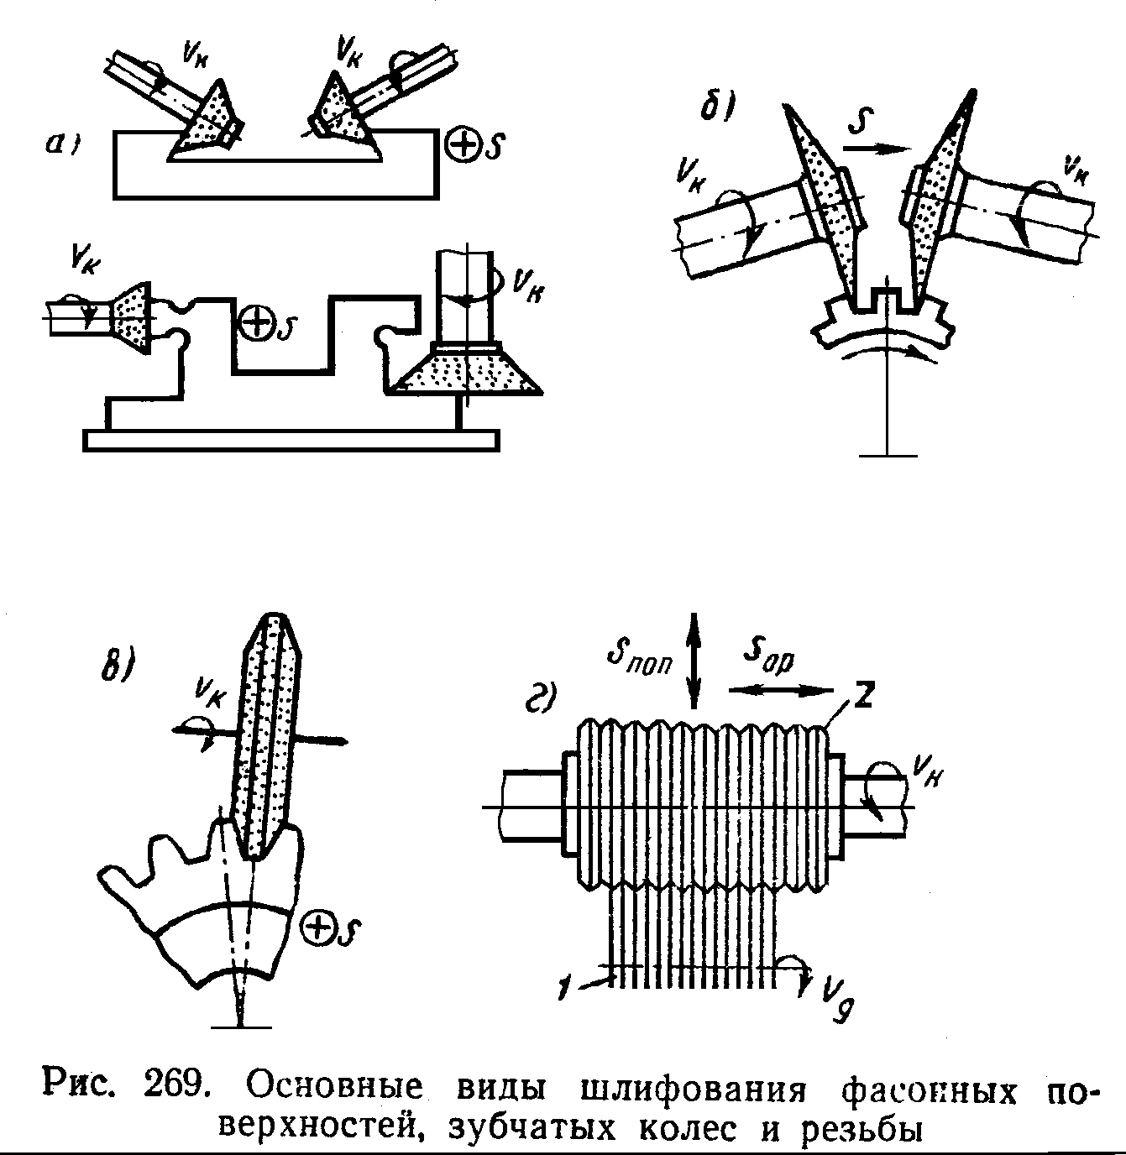
Фасонні поверхні обробляють на кругло і плоскошлі¬фо¬валь¬них верстатах. До фасонного шліфування відносять також обробку напрямних станин складної форми (рис. 74, а).

Рис. 74. Основні види шліфування фасонних поверхонь, зубчастих коліс і різьблення: а - обробка направляючих станин складної форми; б - шліфування тарілчастими колами; в - профільне копіювання; г - обробка різьблення; 1 - деталь; 2 - шліфувальний круг
Шліфування зубчастих коліс здійснюють на зубошліфувальних верстатах методом обкатки або профільним копіюванням, застосовуючи фасонні шліфувальні круги.
При обкатці зуби шліфують двома тарілчастими колами (рис. 74, б), які встановлюють так, щоб їх торці, звернені до шпинделям, збігалися з бічними сторонами зубів. Бічні профілі зубів обробляють при складних рухах зубчастого колеса і шліфувальних кругів.
При методі профільного копіювання (рис. 74, в) зуби шліфують фасонним кругом, що має форму западини між зубами. Таким шліфувальним кругом одночасно обробляють обидва бічних профілю зубів колеса.
Обробку різьблення виробляють на різьбошліфувальних верстатах однонитковим або многониточной профільними шліфувальними кругами. Резьбошліфованіе буває зовнішнє і внутрішнє. При зовнішньому шліфуванні різьби многониточной колом (рис. 74, г) деталь 1 встановлюють між центрами верстата. Шліфувальний круг 2, укріплений на шпинделі шліфувальної бабки, обертається від окремого приводу і має поздовжнє переміщення на один крок за один оборот деталі. Плоскі поверхні шліфують на плоскошліфувальних верстатах. Великі деталі закріплюють на столі верстата за допомогою упорів, планок та інших пристосувань, а дрібні деталі - за допомогою електромагнітних плит.
Площині шліфують периферією або торцем шліфувального круга.
На рис. 75 наведені різні схеми шліфування площин периферією круга. Таким способом можна шліфувати при зворотно-по¬ступательном русі столу верстата з оброблюваної заготівлею (рис. 75, а). Шліфувальний круг при цьому здійснює обертальний рух і рух поперечної подачі на кожен подвійний хід столу, а також радіальну подачу для переміщення його на глибину шліфування.
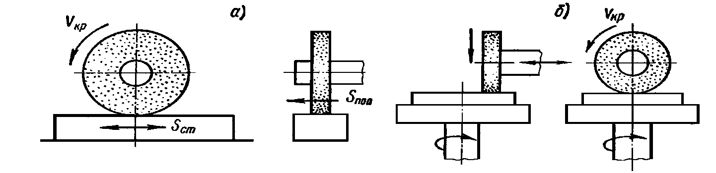

Рис. 75. Основні схеми шліфування площин периферією круга: а - при зворотно-поступальному русі столу верстата з оброблюваної заготівлею; б - при закріпленні оброблюваної заготовки на обертовому столі
Шліфування периферією круга можна здійснити і при закріпленні оброблюваної заготовки на круглому обертовому столі (рис. 75, б). В цьому випадку шліфувальний круг здійснює обертальний і одночасно зворотно-поступальний рух паралельно поверхні, що шліфується. Шліфування площин торцем круга виконують як при поступальному русі оброблюваної заготовки, так і при її обертанні.

Контрольні питання і завдання

1. Перелічіть елементи режимів шліфування.

2. Як здійснюється зовнішнє і внутрішнє кругле шліфування?

3. Як здійснюється плоске шліфування?

4. Як здійснюється безцентрове зовнішнє шліфування?

5. Охарактеризуйте шліфувальні верстати.

6. Які інструменти використовують для шліфування?

7. Перерахуйте основні види шліфувальних робіт.

8. Які основні види шліфування фасонних поверхонь, зубчастих коліс і різьблення?

9. Яку помилку допустив верстатник при встановленні валу та контролю биття?

